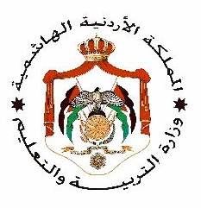

**الاسم :.............................. وزارة التربية والتعليم المبحث : التربية الوطنية**

**الصف : السادس مديرية التربية والتعليم / لواء الجامعة التاريخ : / / 2020**

**الشعبة : ( ج , د ) مدرسة علي رضا الركابي الأساسية للبنين مدة الامتحان :** **ساعة ونصف**

**السؤال الأول : عرف ما يلي : ( 10 علامات )**

* **التفكك الأسري :**
* **العادات والتقاليد :**
* **الحوار :**
* **التفاوض :**
* **حوادث المرور :**

السؤال الثاني : ما الآثار المترتبة على حصول التكافل الأقتصادي في المجتمع ؟ ( 8 علامات )

السؤال الثالث : عدد ثلاثة من وظائف الأسرة ؟ ( 6 علامات )

السؤال الرابع : أذكر مُعيقات الحوار ؟ ( 4 علامات )

السؤال الخامس :

1. عدد أربعة من مظاهر التسامح ؟ ( 4 علامات )
2. ما أهم أدوار المعهد المروري في المجال المروري ؟ ( 6 علامات )

السؤال السادس : ما الفرق بين حادث الصدم وحادث الدهس ؟ ( علامتان )